Лабораторная работа 3
На рисунке 1 представлена диаграмма вариантов использования для веб-сервиса master.dental, которая отражает следующие функциональные требования системы:

Система должна:
- Система должна предоставлять возможность записи на прием, путем заполнения формы с данными пользователя, или оставления телефонного номера для звонка оператором
- Система должна предоставлять возможность просмотра списка услуг и их стоимости
- Система должна предоставлять возможность заказать справку на налоговый вычет
- Система должна предоставлять возможность лечения по полису ДМС
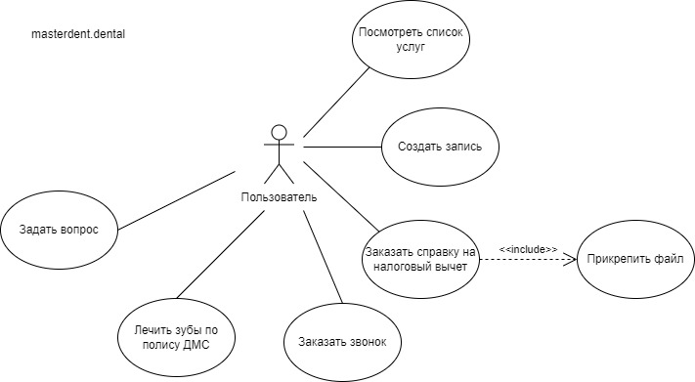
Рисунок 1 - диаграмма вариантов использования (для веб-сервиса master.dental)

На рисунке 2 представлена диаграмма вариантов использования для веб-сервиса viniry-v-msmile.ru, которая отражает следующие функциональные требования системы:

Система должна:
- Система должна предоставлять возможность записи на прием,
- Заполнения формы с данными пользователя
- Написания отзыва
- Система должна предоставлять возможность просмотра списка услуг
- Система должна предоставлять возможность записи на бесплатную консультацию
- Система должна предоставлять возможность фиксирование цены на установку виниров
- Система должна предоставлять возможность расчета стоимости установки виниров
- Прохождение теста
- Отправление расчета на почту пользователя

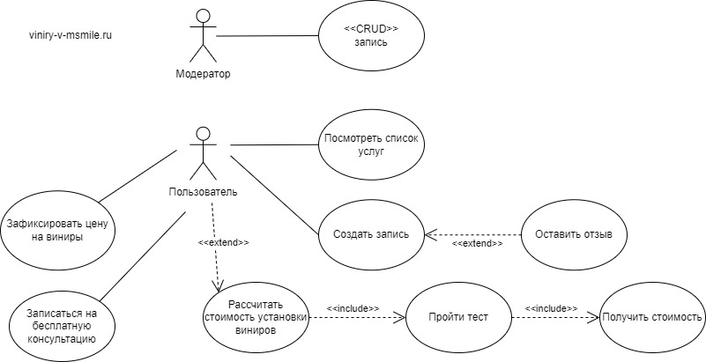

Рисунок 2 - диаграмма вариантов использования (для веб-сервиса viniry-v-msmile.ru)

На рисунке 3 представлена диаграмма вариантов использования для реализуемого сервиса, которая отражает следующие функциональные требования системы:

Система должна:
- Система должна предоставлять возможность создания записи
  - Возможность предварительной оплаты
    - По частям
    - Картой
- Система должна предоставлять возможность просмотра списка услуг
- Найти услугу
- Система должна предоставлять возможность выбора поликлиники приема
- Система должна предоставлять возможность оставить отзыв

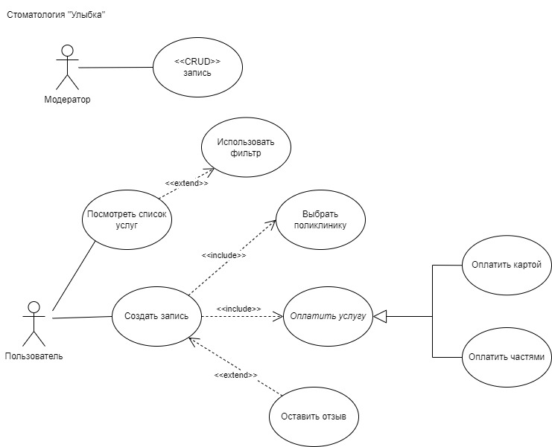
Рисунок 3 - диаграмма вариантов использования (для реализуемого продукта)

Сценарий «Записаться с предварительной оплатой»
Акторы: Не авторизованный пользователь
Описание: Пользователь хочет записаться на прием
Предусловие: Пользователь находится не находится на главной странице.
Основной сценарий:
- Пользователь переходит на главную страницу.
- Пользователь нажимает на кнопку «Записаться на прием»
- Система запрашивает данные пользователя.
  - Система предлагает выбрать поликлинику
- Система формирует запись в базе записей
- Система предлагает оплатить предварительно
  - Оплатить картой или частями
  - Система переводит пользователя в приложение банка
- Система предлагает оставить отзыв о работе сайта

Сценарий «Отмена оплаченной записи»
Акторы: Авторизованный пользователь
Описание: Пользователь хочет отменить запись
Предусловие: Пользователь находится находится на главной странице.
Основной сценарий:
- Пользователь переходит в личный кабинет.
- Пользователь нажимает на кнопку «Мои записи»
- Пользователь нажимает на кнопку «Активные записи»
- Система обращается к базе записей.
    - Система выводит пользователю записи с датой больше текущей
- Пользователь выбирает запись для отмены
- Система удаляет запись в базе записей

